С помощью приложенного API написать класс Game, реализующий игру про корабли:

# Начало игры

На поле размером 7х7 клеток расположено по 3 корабля каждого из игроков, как показано на картинке:

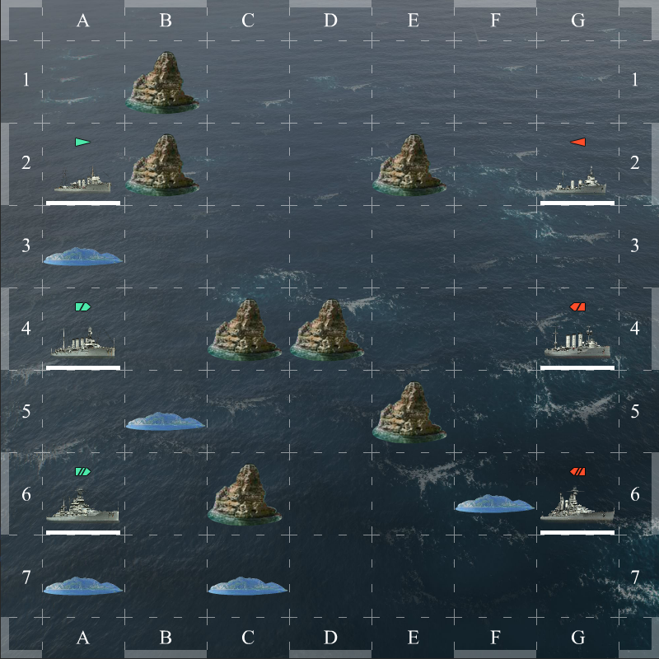

Также на поле в случайном порядке расположено до 15 высоких и низких островов. Для простоты пытаемся размесить их в случайных местах и не ставим их если клетка уже занята.

Силы игроков представлены кораблями:

|  |  |  |  |  |  |
| --- | --- | --- | --- | --- | --- |
| Название | Тип | Спрайт | Урон | Боеспособность | Скорость |
| Великобритания (зелёные) | | |  |  |  |
| Medea | Эсминец | green dd.png | 30 | 15 | 4 |
| Weymouth | Крейсер | green ca.png | 15 | 30 | 3 |
| Iron Duke | Линкор | green bb.png | 20 | 50 | 2 |
| Германия (красные) | | |  |  |  |
| G-101 | Эсминец | red dd.png | 30 | 15 | 4 |
| Kolberg | Крейсер | red ca.png | 15 | 30 | 3 |
| Koening | Линкор | red bb.png | 20 | 50 | 2 |

# Игровой процесс

Играют двое за одним компьютером (как режим hot seat). Игроки ходят по очереди, как в шахматах. В свой ход игрок кликом выбирает корабль и кликом по свободной клетке перемещает его. Корабли могут переместиться только если расстояние до указанной клетки меньше или равно скорости корабля. Корабли могут двигаться сквозь клетки, занятые островами и другими кораблями (считаем, что они их обходят). Клик по выбранному кораблю снимает с него выделение.

Как только корабль переместился – все корабли противоположной команды атакуют:

* Крейсеры и линкоры атакуют по вертикали и горизонтали, как ладья в шахматах. И могут перекидывать снаряды через низкие острова и другие корабли.
* Эсминцы атакуют на расстояние 1 клетки вокруг себя, как король в шахматах.
* Если корабль может атаковать несколько целей, его урон делится между ними поровну с целочисленным округлением.
* Крейсеры и эсминцы игнорируют половину урона (с округлением вниз) если он нанесён с расстояния больше 2 клеток (по ним тяжело попасть с такой дистанции).
* Линкоры игнорируют весь урон, если он равен 10 единицами или ниже (его броню не пробивают).
* Корабль, боеспособность которого опустилась до 0, удаляется с поля.

Начало игры, перемещение и уничтожение корабля, нанесение урона и переход хода должны сопровождаться информативными сообщениями в лог игры.

Боеспособность корабля должна корректно отображаться не его маркере (см. документацию по API).

Когда корабли одной и сторон полностью уничтожены, в лог также должно выводиться сообщение об этом.

# Критерии оценки

* Корректная работа
* Читабельность кода
* Архитектура
* Производительность
* Расширяемость кода

Не допускается использование никаких сторонних фреймворков и библиотек кроме какой-либо библиотеки для работы с векторами на плоскости (например, QVector2D).

Модификация модулей API запрещена (кроме game.py, разумеется). При необходимости можно создавать свои модули.

# Пример скриншота из получившейся игры:

